You better watch. You better not cry. You better not pout. I’m telling you why.
気をつけておいて。泣くのはダメ。ふくれっ面もダメ。何故かって？
Santa Claus is coming to town!
それはサンタがやってくるからよ！
He’s making a list. He’s checking it twice. He’s gonna find out who’s naughty or nice.
サンタはリストを作って。２回もチェックしてる。誰が良い子悪い子か。
Santa Claus is coming to town!
サンタが町にやって来る！
He sees you when you’re sleeping. He knows when you’re awake.
君が寝てる間もサンタは見てる。 君が起きてる時も知ってる。
He knows when you’ve been bad or good. So be good for goodness sake!
いい子か悪い子かをみんな知ってるんだ。だから良い子にしていてね！
You better watch out. You better not cry. You better not pout. I’m telling you why.
気をつけておいて。泣くのはダメ。ふくれっ面もダメ。何故かって？
Santa Claus is coming to town!
サンタが町にやって来る！
He’s making a list. He’s checking it twice. He’s gonna find out who’s naughty or nice.
サンタはリストを作って。２回もチェックしてる。誰が良い子悪い子か。
Santa Claus is coming to town!
サンタが町にやって来る！
He sees you when you’re sleeping. He knows when you’re awake.
君が寝てる間もサンタは見てる。 君が起きてる時も知ってる。
He knows when you’ve been bad or good. So be good for goodness sake!
いい子か悪い子かをみんな知ってるんだ。だから良い子にしていてね！
You better watch out. You better not cry. You better not pout. I’m telling you why.
気をつけておいて。泣くのはダメ。ふくれっ面もダメ。何故かって？
Santa Claus is coming! Santa Claus is coming!
サンタがやって来る！サンタがやって来る！
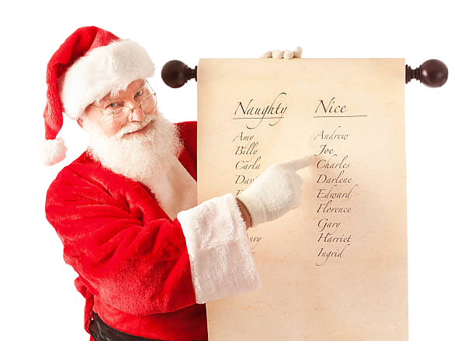
Santa Claus is coming to town!!!
サンタが町にやって来る！

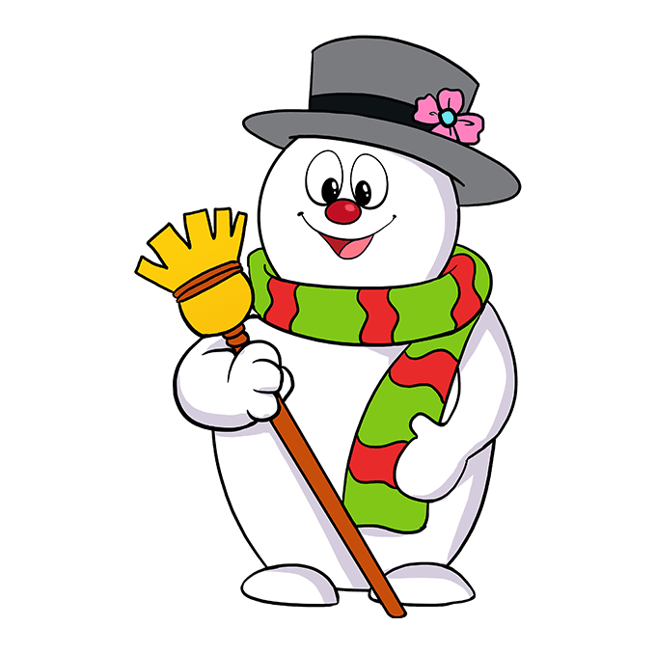
Frosty the Snowman was a jolly happy soul with a corn cob pipe, and a button nose,
フロスティは雪だるま陽気で楽しい奴だったトウモロコシのパイプにボタンのお鼻
and two eyes made out of coal. Frosty the Snowman is a fairytale they say.
炭でできた二つの目。フロスティは雪だるまおとぎ話がある。
He was made of snow but the children know how he came to life one day.
彼が雪でできてるってでも子供たちは知ってるある日フロスティが動き出すのを。
There must have been some magic in that old silk hat they found.
とある魔法だったに違いない子供たちが見つけた古いシルクハット。
For when they placed it on his head he began to dance around. Frosty the snowman
フロスティの頭にのせたら彼は踊り出したんだ。フロスティは雪だるま
was alive as he could be. And the children say he could laugh and play
彼は確かに生きていた。子供たちが言うには彼は笑いそして遊んだ
just the same as you and me. Frosty the snowman knew the sun was hot that day.
君と僕と同じようにね。フロスティは雪だるまあの日は日差しが強いってわかってた。
So he said “Let’s run and we’ll have some fun. Now before I melt away!”
だから彼はこう言ったんだ「走って遊ぼう。僕が溶けちゃう前に！」
Down to the village with a broomstick in his hand.
村へ行くとほうきを手にもって。
Running here and there. All around the square, saying “Catch me if you can!”
あちこち走り回り。隅々を駆け回って「できるものなら捕まえてごらん！」と言ったのさ
He led them down the streets of town. Right to the traffic cop
フロスティは子供たちを町の通りに連れてった。交通整理のお巡りさんのそばで
and he only paused a moment when he heard him holler “Stop!”
彼は少し立ち止まった「止まりなさい！」って聞こえたから。
For Frosty the Snowman had to hurry on his way.
フロスティは雪だるま彼は急がなきゃいけなかった。
But he waved goodbye saying “Don’t you cry. I’ll be back again someday.”
でも彼はサヨナラって手を振った「泣かないで。またいつか戻ってくる。」
Thumpity, thump, thump! Thumpity, thump, thump! Look at Frosty go!
Thumpity, thump, thump! Thumpity, thump, thump! Over the hills of snow!
ドスンドスンと！フロスティが去っていく！ドスンドスンと！雪の丘の向こうへ！

